Gerenciamento da Qualidade

# Fundamentos

* QUALIDADE é atender a oque foi especificado. (Voltado ao Processo)
* QUALIDADE é adequação ao uso. (Voltado ao Consumidor)
* Produtos e serviços que atendem ou excedem as expectativas do consumidor. (Noriaki Kano)
* A ausência de qualidade significa “o prejuízo que um produto impõe à

sociedade”. (Genichi Taguchi)

* As características de um produto ou serviço que suportam sua capacidade de satisfazer necessidades declaradas ou implícitas. Ou: Um produto ou serviço livre de deficiência. (Associação Norte-Americana da Qualidade (ASQ))
* O grau até o qual um conjunto de características inerentes satisfaz as necessidades. (PMBOK 5a. Edição)

Ou seja:

* Transformar as necessidades, desejos e expectativas dos interessados em requisitos, através da análise das partes interessadas, realizada durante o gerenciamento do escopo do projeto.
* O Gerenciamento da qualidade do projeto deve abordar o gerenciamento do projeto e do produto do projeto. (PMBOK – 5a. Edição)

* “O gerenciamento da qualidade do projeto inclui os processos e as atividades da organização executora que determinam as políticas da qualidade, os objetivos e as responsabilidades, de modo que o projeto satisfaça às necessidades para as quais foi empreendido. (”PMBOK® 5a edição, pg. 227)

A qualidade do gerenciamento do projeto está relacionada a:

* Executar o escopo definido.
* Cumprir o prazo estabelecido.
* Cumprir o orçamento e atentar para os custos.
* Comunicar adequadamente o andamento do projeto.
* Alocar pessoas em quantidade, perfil e habilidades adequadas e tempo adequado.
* Adquirir insumos, materiais, serviços e equipamentos de acordo com o especificado, atentando para os prazos e custos.
* Identificar riscos, qualificá-los e/ou quantificá-los e depois evitá-los ou mitigá-los.

Ou seja, devem ser cumpridos os processos de gerenciamento!

A qualidade do gerenciamento do produto do projeto diz respeito a:

* Atender ao especificado para o produto.
* Cumprir as normas, regulamentos e padrões.
* Satisfazer às necessidades declaradas do cliente quanto a entrega, custo, características intrínsecas, segurança.
* Satisfazer às necessidades implícitas (não declaradas) do cliente.
* Etc.

No contexto do gerenciamento de projetos, a qualidade:

* É essencial para alcançar os objetivos do projeto.
* Significa conformidade com os requisitos e adequação ao uso.
* É essencial para alcançar as expectativas das partes interessadas no projeto.
* É essencial para avaliar o desempenho dos demais processos de gerenciamento do projeto.

O produto ou serviço do projeto tem que atender às necessidades reais tanto do cliente principal como de outros Stakeholders. Elas são chamadas dimensões da qualidade:

* Qualidade intrínseca – do produto ou serviço
* Custo – ou preço
* Entrega – prazo certo, local certo e quantidade certa ü Moral – relativo aos empregados e colaboradores
* Segurança – no trabalho, física e dos usuários (confiabilidade de uso)

# Linhas de Pensamento

## Philip Crosby (1926 – 2001)

”Zero defeitos” (1961) e “fazer certo da primeira vez”

* A qualidade significa conformidade com os requisitos, e estas
* especificações variam para cada organização.
* É medida pelo custo da não conformidade.
* Não existe um padrão de tolerância – a meta real é exatamente zero defeitos e pressupõe ações, comportamentos e resultado.
* Considera a prevenção (e não a inspeção, teste e controle) como principal fonte da qualidade.
* Os responsáveis pela qualidade são os gestores, e não os colaboradores.

## William Edwards Deming (1900-1993)

“A melhoria na qualidade reduz despesas ao mesmo tempo em que amplia a produtividade e a fatia de mercado.”

* Autor do “Ciclo PDCA” ou “Ciclo de Deming”, espiral da melhoria contínua, baseada na sequência Plan – Do – Control – Act.
* O “Ciclo PDCA” deve ser utilizado para descrever a forma como as mudanças devem ocorrer numa organização de qualidade, incluindo não apenas os passos do planeamento e implementação de uma mudança, mas também a verificação posterior se as alterações produziram a melhoria esperada, atuando então para ajustar, corrigir ou iniciar uma melhoria adicional com base no passo de verificação.
* Foi um grande crítico da incapacidade dos industriais norte-americanos de perceber a importância dos trabalhadores na qualidade.
* O papel do gestor é remover os obstáculos que impedem a realização de um bom trabalho.
* Um mínimo de 85% do custo da qualidade é de responsabilidade direta da administração, pois é a gerência quem define os padrões de qualidade.
* Apenas 15% dos problemas de qualidade podem ser controlados pelos operadores.

## Joseph Moses Juran (1904 – 2008)

“A qualidade tem 2 contextos diferentes: o relacionado à satisfação do cliente (gerando mais lucros), e o relacionado à ausência de defeitos (gerando menores custos).”

* Desenvolveu o princípio 80/20: 80% dos problemas advêm de 20% das causas.
* Qualidade = adequação ao uso = fitness for use.
* Desenvolveu um trabalho no Japão dos anos 1950, preparando os executivos e a média gerência das empresas de lá́ para administrar com foco na qualidade.
* Colocava a qualidade no topo das prioridades do gestor, e pregava o fim da separação planejamento/execução. Já́ acreditava na auto-gestão para aumento da qualidade.

## Kaoru Ishikawa (1915-1989)

Considerado o mais representativo entre os autores japoneses relacionados à qualidade.

* Aprendeu sobre controle de qualidade com os norte-americanos (Deming), e com base nisso desenvolveu uma estratégia de qualidade para uso no Japão.
* Sistematizou o conjunto conhecido como os 7 instrumentos do controle de qualidade, e com os quais acreditava poder resolver 95% dos problemas de qualidade.
  + Diagrama de causa-e-efeito, fluxograma, histograma, diagrama de Pareto, gráfico de execução, diagrama de dispersão e gráfico de controle.
* O diagrama de “causa-e-efeito” ou “espinha de peixe” é uma ferramenta poderosa que pode ser usada facilmente por não-especialistas para analisar e resolver problemas.

## Os Processos de Gerenciamento da Qualidade

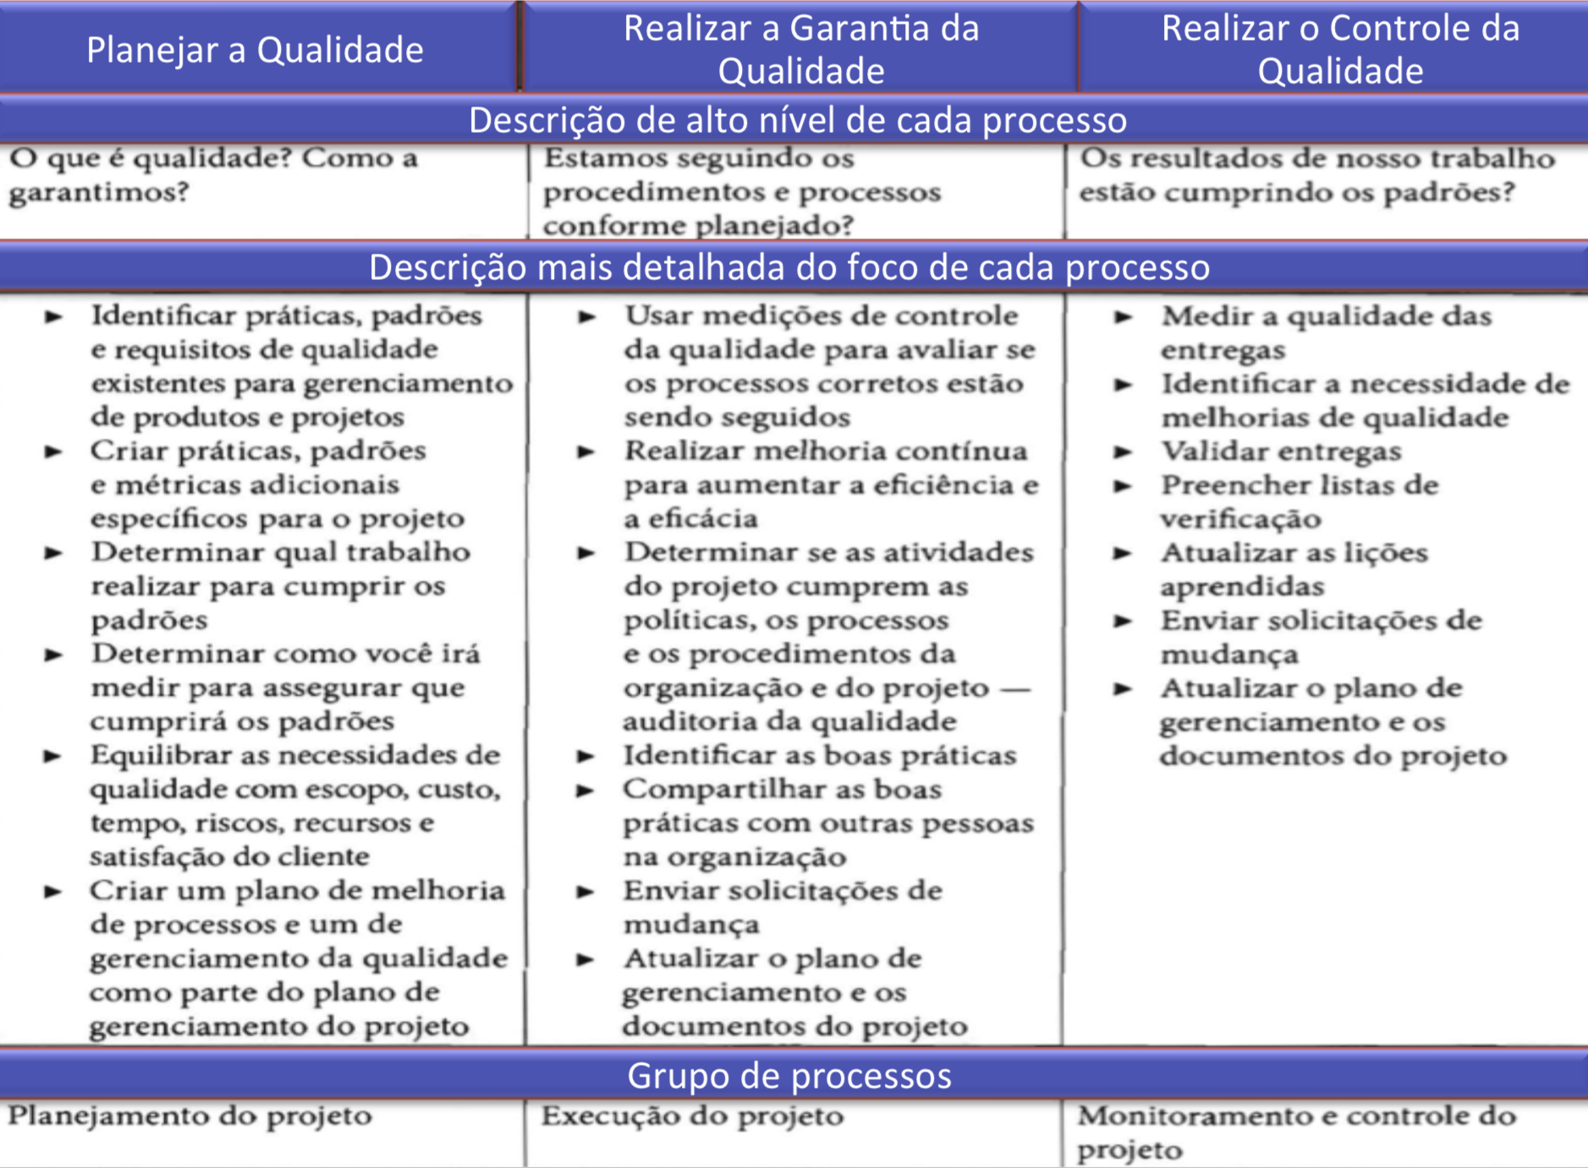

# Planejamento da Qualidade

“É o processo de identificação dos requisitos e/ ou padrões de qualidade do projeto e do produto, além da documentação de como o projeto demonstrará a conformidade.”

PMBOK® 5a edição, p.231

“Um bom plano de Qualidade”:

* Identificará todos os clientes internos e externos da organização.
* Desenhará o processo que produzirá as características desejadas pelo cliente.
* Demonstra que o processo está funcionando e os objetivos da qualidade estão sendo encontrados...”

(Project Management - A system approach to planning, scheduling and controlling 8o Ed, pg. 773)

|  |  |  |
| --- | --- | --- |
| ENTRADAS | FERRAMENTAS E TÉCNICAS | SAÍDAS |
| 1. Plano de Gerenciamento do Projeto | 1. Análise Custo-benefício | 1. Plano de Gerenciamento da Qualidade |
| 1. Registros das partes interessadas | 1. Custo da Qualidade | 1. Plano de Melhorias no Processo |
| 1. Registro de Riscos | 1. As 7 Ferramentas da Qualidade | 1. Métricas da Qualidade |
| 1. Documentação dos Requisitos | 1. Benchmarking | 1. Listas de Verificação de Qualidade |
| 1. Fatores ambientais da empresa | 1. Projeto de Experimentos | 1. Atualizações dos documentos do projeto |
| 1. Ativos de processos organizacionais | 1. Amostragem Estatística |
| 1. Ferramentas adicionais de planejamento da Qualidade |
| 1. Reuniões |

## Entradas

### Plano de Gerenciamento do Projeto

Linha de Base do Escopo, Custo e Cronograma

### Registro das partes interessadas

Identifica as pessoas ou áreas que têm um interesse específico ou impacto na qualidade.

### Registro dos Riscos

Contém informações sobre as ameaças e oportunidades que podem afetar os requisitos de qualidade.

### Documentação dos Requisitos

Listagem dos requisitos que atendem às expectativas das partes interessadas.

### Fatores ambientais da empresa

Regulamentações de órgãos governamentais, normas, padrões e diretrizes específicos da área de aplicação, condições de trabalho/ operacionais do projeto/produto que podem afetar a qualidade do projeto.

### Ativos de processos organizacionais

Políticas, procedimentos e diretrizes organizacionais de qualidade, bancos de dados históricos, lições aprendidas de projetos anteriores, política de qualidade, endossada pela alta administração, que define a meta da organização executora em relação à qualidade.

## Ferramentas

### Análise de custo-benefício

Tem como objetivo atender aos requisitos da qualidade com menor retrabalho, que gera maior produtividade e menor custo.

### Custo da Qualidade

São os custos totais do investimento em qualidade. Isso inclui os custos da prevenção e também os custos de falhas, também chamados de custo da baixa qualidade.

#### Classificação de Custos de Qualidade:

* Custos de Prevenção : treinamento, metodologias, avaliação de
* vendedores, fornecedores...
* Custos de Avaliação : inspeção do produto, laboratório de teste...
* Custo de Falhas Internas : verificação antes da entrega do produto – refugo, retrabalho, reparos...
* Custo de Falhas Externas : verificação do cliente que o produto não satisfaz – devoluções, seguros, garantia...

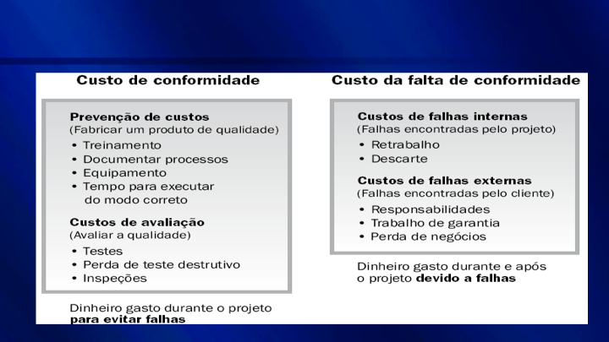

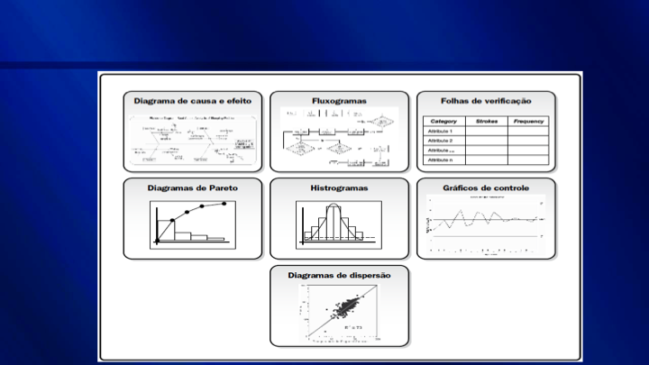

(PMBOK® 5a edição, p.235)

### Benchmarking

É a comparação com outros projetos internos ou externos, com o objetivo de

conhecer as melhores práticas usadas e gerar ideias de melhoria e fornecer uma base a partir da qual o projeto poderá́ ser medido.

### Projeto de experimentos

É um método que utiliza experimentos para identificar de forma estatística

quais os fatores influenciam algumas variáveis específicas de um produto. (Leia-se “prototipação”)

### Amostras estatísticas

Envolve a escolha de parte de uma população de interesse para inspeção. A

frequência e os tamanhos das amostras devem ser determinados durante o processo Planejar a Qualidade para que o custo da qualidade inclua o número de testes, descarte esperado, etc.

### Ferramentas adicionais de planejamento da Qualidade

#### Fluxogramas

É a representação gráfica da sequência de atividades de um processo.

Além da sequência das atividades, o fluxograma mostra o que é realizado em cada etapa, os materiais ou serviços que entram e saem do processo, as decisões que devem ser tomadas e as pessoas envolvidas (cadeia cliente/fornecedor).

O fluxograma torna mais fácil a análise de um processo à identificação:

* Das entradas e de seus fornecedores
* Das saídas e de seus clientes
* De pontos críticos do processo)

Fluxograma É usado para:

* Entender um processo e identificar oportunidades de melhoria (situação atual).
* Desenhar um novo processo, já́ incorporando as melhorias (situação desejada).
* Facilitar a comunicação entre as pessoas envolvidas no mesmo processo. Disseminar informações sobre o processo.

O fluxograma utiliza um conjunto de símbolos para representar as etapas do processo, as pessoas ou os setores envolvidos, a sequência das operações e a circulação dos dados e dos documentos. Os símbolos mais comumente utilizados são os seguintes:

* Operação:
  + Indica uma etapa do processo.
  + A etapa e quem a executa são registrados no interior do retângulo.
* Decisão:
  + Indica o ponto em que a decisão deve ser tomada. A questão é escrita dentro do losango, duas setas, saindo do losango mostram a direção do processo em função da resposta (geralmente as respostas são SIM e NÃO).
* Sentido do Fluxo:
  + Indica o sentido e as etapas do processo
* Limites:
  + Indica o início e o fim do processo

##### Como usar:

* Defina o processo a ser desenhado. Escolha um processo que crie o produto ou o serviço mais importante, do ponto de vista do cliente.
* Elabore um macrofluxo do processo, identificando os seus grandes blocos de atividades.
* Monte, para a elaboração do fluxograma, um grupo, composto pelas pessoas envolvidas nas atividades do processo.
* Detalhe as etapas do processo e descreva as atividades e os produtos ou os serviços que compõem cada uma delas.
* Identifique os responsáveis pela realização de cada atividade identificada.
* Cheque se o fluxograma desenhado corresponde à forma como o processo é executado e faça correções, se necessário.

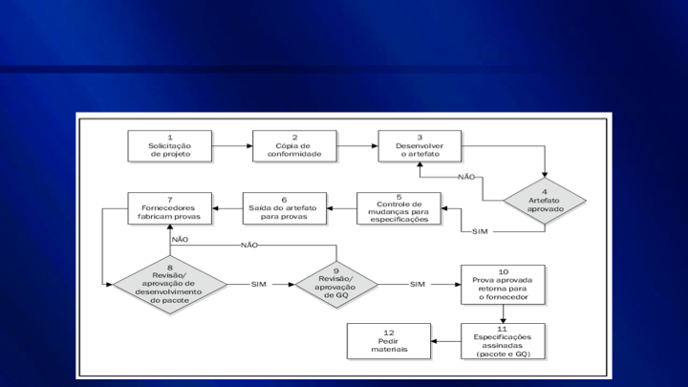

#### Metodologias proprietárias de gerenciamento da qualidade

Incluem Seis Sigma, Lean Seis Sigma, Desdobramento da função qualidade (Quality ® Function Deployment , QFD), CMMI, etc. Assim como outras.

#### Brainstorming

* Brainstorming é a mais conhecida das técnicas de geração de ideias.
* Em Inglês, quer dizer “tempestade cerebral”.
* O Brainstorming é uma técnica de ideias em grupo que envolve a contribuição espontânea de todos os participantes.
* O clima de envolvimento e motivação gerado pelo Brainstorming assegura melhor qualidade nas decisões tomadas pelo grupo, maior comprometimento com a ação e um sentimento de responsabilidade compartilhado por todos.

##### Quem o utiliza?

Todas as pessoas da empresa podem utilizar essa ferramenta, devido à sua facilidade. Porém o sucesso da aplicação do Brainstorming é seguir as regras, em especial a condução do processo, que deve ser feita por uma única pessoa.

##### Quando?

O Brainstorming é usado para gerar um grande número de ideias em curto período de tempo. Pode ser aplicado em qualquer etapa do processo de solução de problemas, sendo fundamental na identificação e na seleção das questões a serem tratadas e na geração de possíveis soluções.

##### Por quê?

Focaliza a atenção do usuário no aspecto mais importante do problema. Exercita o raciocínio para englobar vários ângulos de uma situação ou de sua melhoria. Serve com “lubrificante” num processo de solução de problemas, especialmente se:

1. As causas do problema são difíceis de identificar.
2. A direção a seguir ou opções para a solução do problema não são aparentes.

#### PDCA

* Ferramenta utilizada para fazer planejamento e melhoria de processos.
* É usada no planejamento e implantação de processos, inclusive melhorias e/ou correções.  
  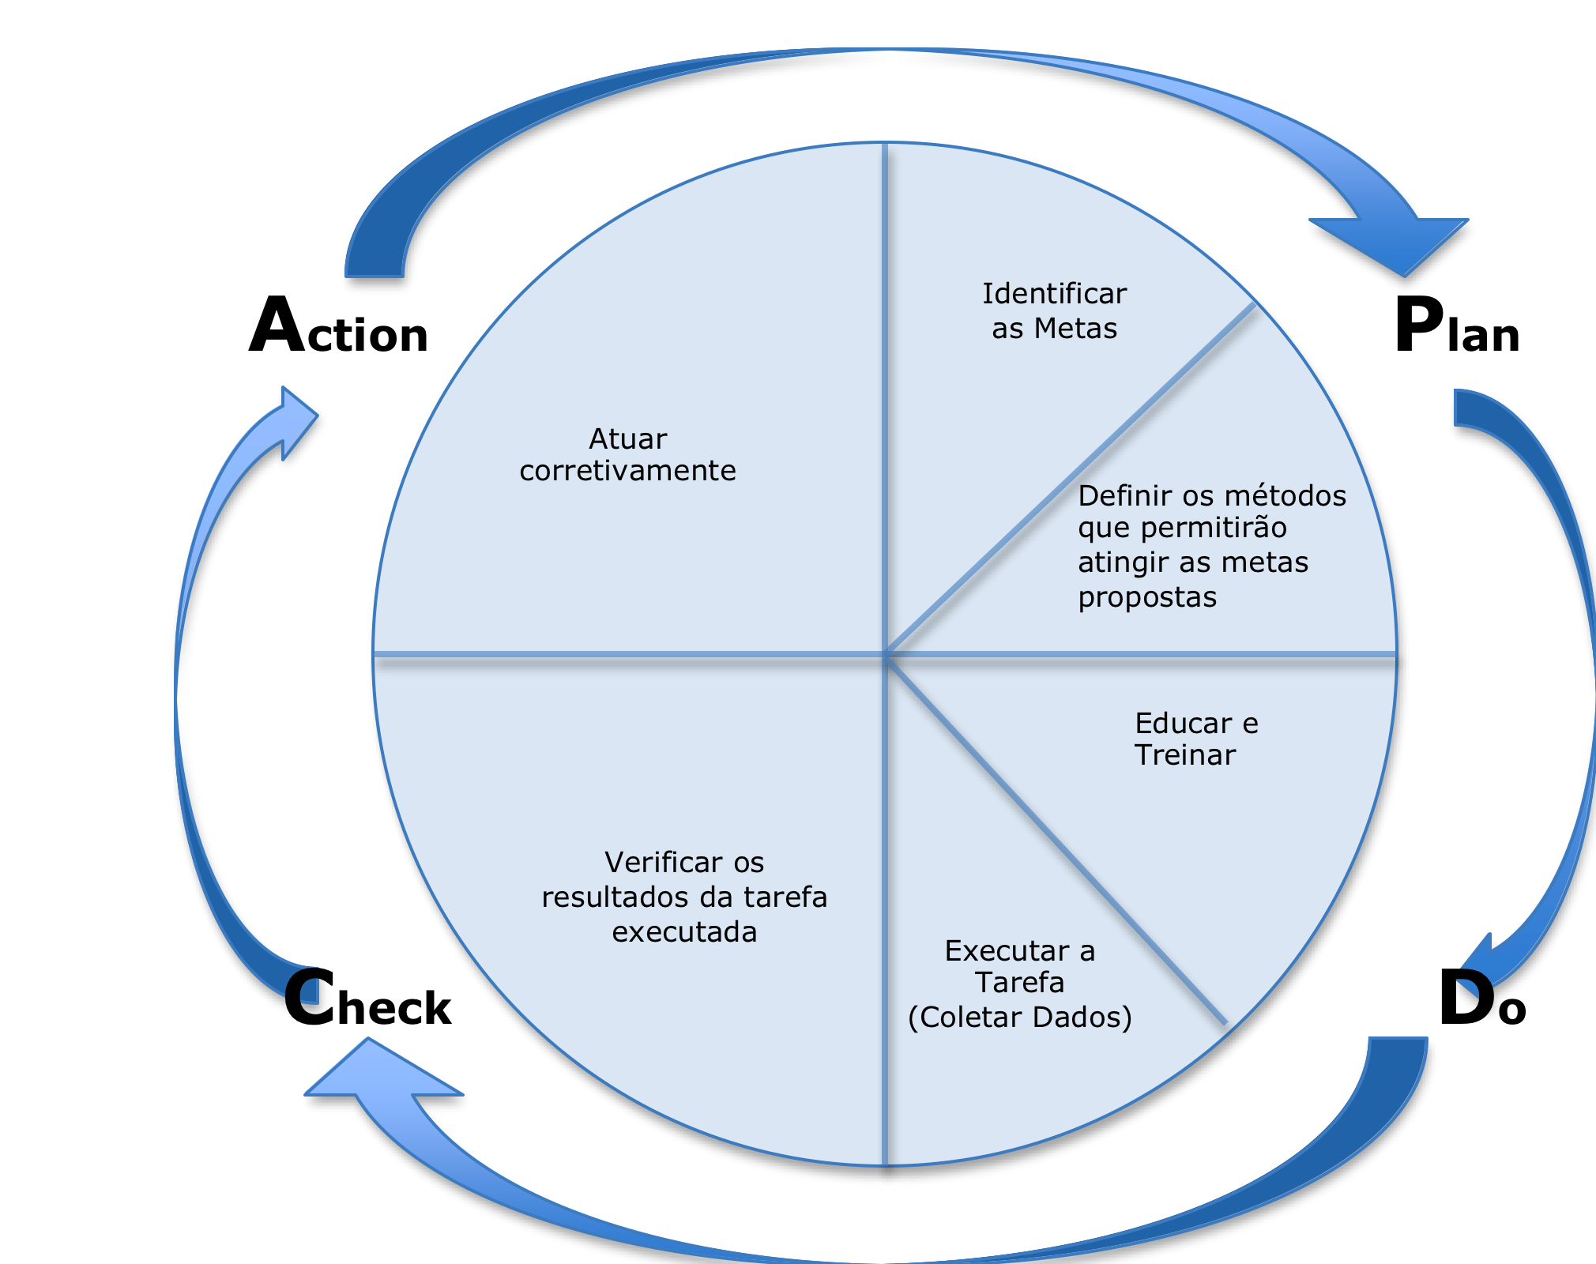

##### Como usar:

P (Plan) Planejamento

* Identificar: Problema ou Meta
* Análise: Características do Problema ou da Meta
* Plano De Ação: Traçar as estratégias e ações para resolver o problema ou atingir a meta.

D (Do) Fazer

* Execução: Colocar o Plano de Ação em prática (treinamento e implantação das fases)

C (Check) Avaliar

* Verificação: Se os resultados esperados foram atingidos e por que.

A (Action) Ação corretiva

* Padronização: Normatizar o que está funcionando.
* Conclusão: Revisar as atividades e planejamento para trabalho futuro.
* Caso ainda não esteja no nível aceitável, seguir para o Plan (planejamento).

#### Outras Ferramentas adicionais de planejamento da qualidade

Outras ferramentas de planejamento da qualidade são usadas com frequência para definir melhor os requisitos de qualidade e planejar atividades de gerenciamento da qualidade eficazes.

* Diagramas de afinidade - usados para identificar visualmente os agrupamentos lógicos com base em relacionamentos naturais.
* Análise do campo de força - que são diagramas das forças a favor e contra a mudança.
* Técnicas de grupos nominais - para permitir que as ideias passem pelo brainstorming em pequenos grupos e depois sejam analisadas por um grupo maior.

### Reuniões

Reuniões com o objetivo de desenvolver o plano de gerenciamento da qualidade.

## Saídas

### Plano de Gerenciamento da Qualidade

É parte integrante do Plano de Gerenciamento do Projeto e descreve como a política da qualidade será́ implementada no projeto. Principais informações do plano: recursos necessários, responsabilidades, processos e procedimentos para satisfazer os requerimentos de qualidade. É escrito pelo gerente do projeto com o apoio da equipe.

### Plano de Melhoria no Processo

Contem detalhes das etapas de análise dos processo que facilita a identificação de desperdícios e atividades sem valor agregado:

* Limites do processo
* Configuração do processo - Uma representação gráfica dos processos, com as interfaces identificadas, usada para facilitar a análise.
* Métricas do Processo - Junto com os limites de controle, permite a análise da eficiência do processo.
* Metas para melhoria do desempenho - Orientam as atividades de melhorias no processo.

### Métricas da Qualidade

Métricas são informações detalhadas do que deve ser medido nos processos de garantia e controle da qualidade. Devem ser específicas e mensuráveis. Dados a respeito das métricas: o que será́ medido, como será́ medido, os valores esperados e variações aceitáveis.

### Lista de Verificação da Qualidade

São uma forma estruturada de se verificar se foi executado um conjunto de etapas importantes no projeto.

#### O que é

* Uma lista de itens pré estabelecidos que serão marcados a partir do momento que forem realizados ou avaliados.

#### Use para

* É usada para a certificação de que os passos ou itens pré estabelecidos foram cumpridos ou para avaliar em que nível eles estão.

#### Como usar

* Determine exatamente quais os itens que precisam ser verificados, como a ordem de uma tarefa, pontos que devem ser verificados.
* Monte um formulário onde a pessoa que for preencher possa marcar um “X” ao lado item verificado ou no critério estabelecido de avaliação.

#### Exemplo de Lista de Verificação Simples:

* Objetivo: Avaliar a “Ordem Mantida” na implantação do programa 5S na empresa.
* Marque com um “X” na resposta correspondente ao item.

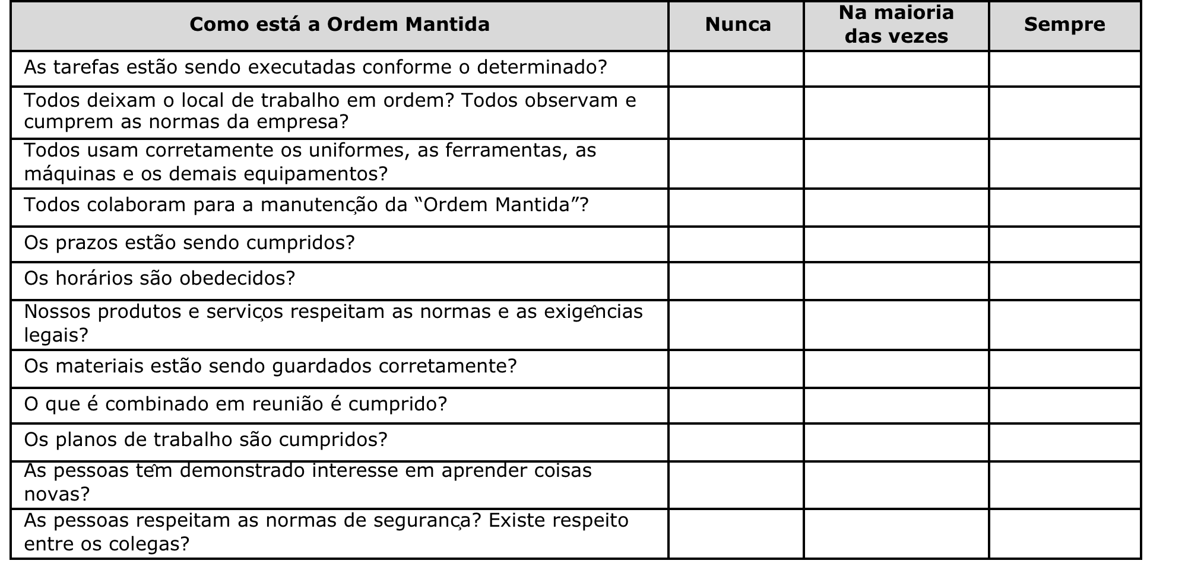

### Atualizações nos Documentos do Projeto

* Registro de Partes Interessadas
* Matriz de Responsabilidades
* EAP e Dicionário da EAP

# Garantia da Qualidade

“É o processo de auditoria dos requisitos de qualidade e dos resultados das medições do controle da qualidade para garantir que sejam usados os padrões de qualidade e definições operacionais apropriados.” (PMBOK® 5a edição, p.242)

O objetivo é aplicar as atividades de qualidade planejadas e sistemáticas para garantir que o projeto empregue todos os processos necessários para atender aos requisitos.

## Aspectos relacionados à Garantia da Qualidade

* Nesse processo é verificado se o andamento do projeto respeita o Plano de Gerenciamento de Qualidade ações são tomadas para garantir que o plano seja respeitado.
* A Garantia da Qualidade só́ pode existir nas organizações que têm um Sistema da Qualidade implantado e em operação.
  + Estrutura organizacional, responsabilidades, processos, procedimentos e recursos para implementar a Gestão da Qualidade.
* Isso significa que não existe Garantia da Qualidade apenas para um Projeto. O que existe é Qualidade na organização como um todo.

|  |  |  |
| --- | --- | --- |
| ENTRADAS | FERRAMENTAS E TÉCNICAS | SAÍDAS |
| 1. Plano de Gerenciamento da Qualidade | 1. Ferramentas e técnicas de planejar a qualidade e realizar o controle de qualidade | 1. Solicitações de mudança |
| 1. Plano de Melhorias no Processo | 1. Atualizações no plano de gerenciamento do projeto |
| 1. Métricas de Qualidade | 1. Auditoria de Qualidade | 1. Atualizações dos documentos do projeto |
| 1. Medições do Controle de Qualidade | 1. Análise de Processos | 1. Atualizações dos ativos de processos organizacionais |
| 1. Documentos do Projeto |

### Entradas

#### Plano de gerenciamento da Qualidade

O plano de gerenciamento do projeto contém as seguintes informações que são usadas para garantir a qualidade:

##### Plano de gerenciamento da qualidade.

Descreve como a garantia da qualidade será realizada dentro do projeto.

#### Plano de Melhoria no Processo

Detalha os passos para analisar os processos e identificar as atividades que aumentam o seu valor.

#### Métricas da qualidade

Atributos que devem ser medidos

#### Medições de controle da qualidade

São os resultados do controle da qualidade, que são usadas como informação para o processo de garantia da qualidade analisar o processo e padrões de qualidade.

#### Documentos do Projeto

Documentos gerais do projeto que podem apoiar a gestão da qualidade.

### Ferramentas

Ferramentas e técnicas de Planejar a qualidade e Realizar o Controle da qualidade

Reiterando:

1. Análise de Custo-Benefício
2. Benchmarking
3. Projeto de Experimentos
4. Custo da Qualidade
5. Outras Ferramentas de Planejamento de Qualidade

Antecipando:

1. Diagramas de Causa-e-Efeito (Ishikawa)
2. Gráficos de Controle
3. Fluxogramas
4. Histograma
5. Diagrama de Pareto
6. Gráfico de execução
7. Diagrama de dispersão
8. Amostragem estatística
9. Inspeção
10. Revisão das solicitações de mudança aprovadas

#### Auditorias da qualidade

É uma revisão estruturada e independente para determinar se as atividades do projeto estão cumprindo as políticas, os processos e os procedimentos da organização e do projeto.

Os objetivos de uma auditoria da qualidade são:

* Identificar todas as melhores práticas que estão sendo implementadas e compartilha-las com projetos similares.
* Confirmar a implementação de alterações aprovadas, ações corretivas e preventivas, além dos reparos.
* Garantir que o projeto está conforme com os requisitos de qualidade.
* Garantir que o projeto está seguindo os procedimentos e políticas de qualidade.
* Destacar as contribuições de cada auditoria no repositório de lições aprendidas da organização.

Uma boa Auditoria de Qualidade deverá garantir que (Project Management A system approach to planning, scheduling and controlling 8o Ed, pg 773):

* O definido no Plano de Qualidade do Projeto será alcançado.
* Os produtos estão íntegros e prontos par o uso.
* Todas as Leis, Regras e Normas pertinentes estão sendo respeitadas.
* A sistemática de obtenção, registro e distribuição de dados está precisa e adequada.
* As Ações Corretivas apropriadas estão sendo tomadas quando necessárias.
* Oportunidades de Melhorias são identificadas pelo Processo de Qualidade.

#### Análise de processos

A análise de processos segue as etapas descritas no plano de melhorias no processo para identificar as melhorias necessárias.

Essa análise também examina os problemas ocorridos, as restrições encontradas e as atividades sem valor agregado identificadas durante a operação dos processos.

A análise de processos inclui a análise de causas-raiz — uma técnica específica para identificar um problema, descobrir as causas subjacentes que levaram a ele e desenvolver ações preventivas.

### Saídas

#### Solicitações de mudanças

A melhoria da qualidade inclui adotar ações para aumentar a eficiência e/ou a eficácia das políticas, dos processos e dos procedimentos da organização executora.

As solicitações de mudanças são criadas e usadas como entradas no processo Realizar o controle integrado de mudanças para permitir a consideração total das melhorias recomendadas.

As solicitações de mudanças podem ser usadas para adotar ações corretivas ou preventivas, ou para realizar o reparo dos defeitos.

#### Atualizações no plano de gerenciamento do projeto

Os elementos do plano de gerenciamento do projeto que podem ser atualizados incluem, entre outros:

* Plano de gerenciamento da qualidade
* Plano de gerenciamento do cronograma
* Plano de gerenciamento dos custos

#### Atualizações nos documentos do projeto

Os documentos do projeto que podem ser atualizados incluem, entre outros:

* Relatórios de auditorias de qualidade
* Planos de treinamento
* Documentação dos processos

#### Atualizações em ativos de processos organizacionais

Os elementos dos ativos de processos organizacionais que podem ser atualizados incluem, mas não se limitam, aos padrões de qualidade.

# Indicadores de Desempenho

## Aspectos relacionados à Garantia da Qualidade

* Nesse processo é verificado se o andamento do projeto respeita o Plano de Gerenciamento de Qualidade ações são tomadas para garantir que o plano seja respeitado.
* A Garantia da Qualidade só pode existir nas organizações que têm um Sistema da Qualidade implantado e em operação.
* Estrutura organizacional, responsabilidades, processos, procedimentos e recursos para implementar a Gestão da Qualidade

## Medição e Performance em Projetos

* A medição tem um papel fundamental na gestão do projeto, pois dá visibilidade sobre os resultados coletivos e individuais, além disso, está intimamente ligado aos programas de recompensa e reconhecimento..

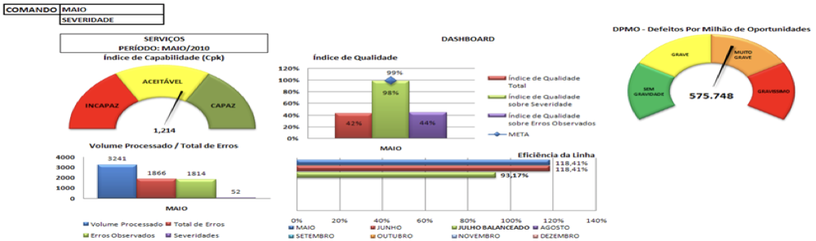

Os principais e mais impactantes indicadores são resumidos em:

### Impacto

São responsáveis por medir os resultados de acordo com os reais objetivos do projeto em longo prazo.

* O alvo principal deste tipo de indicador saber se o projeto conquistou seu proposito.
* Podem ser representados por colunas. São resultados absolutos (já efetivados). Por exemplo: pesquisas.

### Efetividade

São responsáveis por medir resultados dos objetivos propostos em um determinando período de tempo. Geralmente aplicados em Planos de Ação, pois aborda avanços em um determinado período. Desta forma é feita a comparação com base no que alavancou o negócio.

* Exemplo: produto A e produto B, qual opção aumentou a lucratividade da empresa em um período de crise? Pode ser representada por colunas, gráfico de pizzas, esta tem como finalidade mostrar a contribuição individual em um total efetivado.

### Desempenho

São responsáveis por evidenciar se os resultados planejados foram alcançados. São os indicadores mais comuns em grande parte dos projetos, pois apresenta uma trajetória de data início e data fim distribuindo quanto e quando temos desvios ou se trabalhamos acima de nossa linha de base.

* Geralmente são representados por linhas, ou simplesmente, Curva S e Gauss.

### Operacionais

São responsáveis pela medição de toda a vida de um projeto. Tem como alvo as atividades e os recursos que indicam a tendência do projeto, caso não exista nenhuma ação efetiva de alteração do curso atual. O alvo dos indicadores operacionais são as atividades e os recursos.

* O monitoramento dos indicadores de projetos é realizado constantemente ao longo de todo o projeto. Também podem ser representada por curvas, pizza, barra, bolhas, dispersão.

### Medindo desempenho na prática

1. Alinhamento com o board da empresa com o objetivo de entender as estratégias corporativas.
2. Definição dos indicadores que deseja medir.
3. Utilização dos indicadores em projeto piloto antes do uso sistemático pela empresa.

### Como iniciar o processo de criação / definição dos indicadores

#### GQM

Goal/Question/Metrics é um paradigma originalmente criado por Victor Basili como resultado de experiências práticas, na avaliação de um conjunto de defeitos do projeto da NASA e pesquisas acadêmicas.

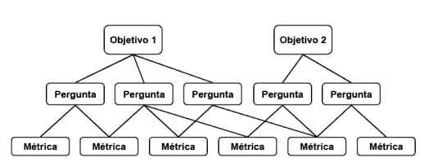

### Exemplos de Indicadores

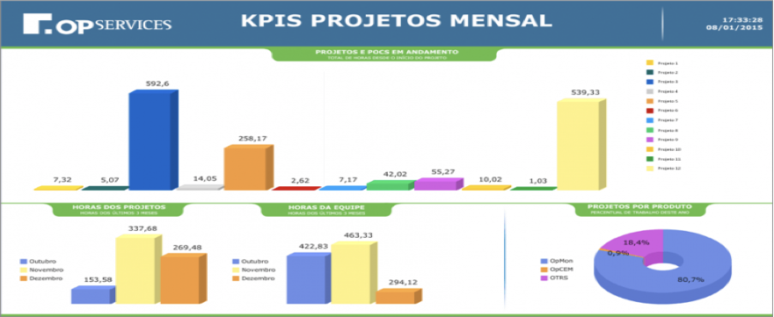

#### Ferramentas para gestão dos Indicadores

Soluções especializadas em indicadores / Dashboard:

    

# Controle da Qualidade

“É o processo de monitoramento e registro dos resultados da execução das atividades de qualidade para avaliar o desempenho e recomendar as mudanças necessárias.” (PMBOK® 5a edição, p.248)

Monitoramento de resultados específicos do projeto a fim de determinar se eles estão de acordo com os padrões relevantes de qualidade e identificação de maneiras para eliminar as causas de um desempenho insatisfatório.

“O Controle da Qualidade é um processo que monitora resultados específicos do projeto para assegurar que estes resultados em conformidade com as especificações.”

(Rose, 2005)

Não precisamos aguardar o produto final para então verificar se a qualidade foi atendida.

Entretanto, pequenas e frequentes inspeções durante a execução dos processos podem assegurar uma perfeita adequação ao que foi planejado. Ao final, temos poucas não conformidades.

Estamos falando de:

* Medições de características físicas dos produtos.
* Examinar se os produtos estão completos e corretamente montados.
* Testar os produtos quanto às suas funcionalidades e desempenho.

|  |  |  |
| --- | --- | --- |
| ENTRADAS | FERRAMENTAS E TÉCNICAS | SAÍDAS |
| 1. Plano de gerenciamento do projeto | 1. Ferramentas Básicas de Qualidade | 1. Medições do controle da qualidade |
| 1. Métricas de Qualidade | 1. Amostragem estatística | 1. Alterações validadas |
| 1. Listas de Verificação da Qualidade | 1. Inspeção | 1. Entregas validadas |
| 1. Dados de desempenho do trabalho | 1. Revisão das solicitações de mudança aprovadas | 1. Atualizações dos ativos de processos organizacionais |
| 1. Solicitações de Mudança Aprovadas | 1. Solicitações de mudança |
| 1. Entregas | 1. Atualizações do plano de gerenciamento do projeto |
| 1. Ativos de processos organizacionais | 1. Atualizações dos documentos do projeto |
| 1. Atualizações nos ativos de processos |

## Entradas

### Plano de gerenciamento do projeto

O plano de gerenciamento do projeto contém o plano de gerenciamento da qualidade, que é usado para controlar a qualidade. O plano de gerenciamento da qualidade descreve como o controle da qualidade será realizado no projeto.

### Métricas da qualidade

Descritas em “Planejar a Qualidade” – Saídas

### Listas de verificação da qualidade

Descritas em “Planejar a Qualidade” – Saídas

### Medições de desempenho do trabalho

As medições de desempenho do trabalho são usadas para produzir métricas das

atividades do projeto para avaliar o progresso real em comparação com o progresso planejado. Essas métricas incluem, entre outras:

* Desempenho técnico planejado versus real
* Desempenho dos prazos e custos planejados versus reais

### Solicitações de mudanças aprovadas

Como parte do processo Realizar o controle integrado de mudanças, uma

atualização do andamento do controle de mudanças indica que algumas mudanças foram aprovadas e outras não. As solicitações de mudanças aprovadas podem incluir modificações como reparos de defeitos, revisão dos métodos de trabalho e revisão do cronograma. A implementação oportuna das mudanças aprovadas precisa ser verificada.

### Ativos de processos organizacionais

Os ativos de processos organizacionais que podem influenciar o processo “Realizar o Controle da Qualidade” incluem, entre outros:

* Padrões e políticas de qualidade
* Diretrizes padronizadas do trabalho
* Procedimentos de relatórios de questões e defeitos e políticas de comunicação.